Ch11 の

って何ですか？

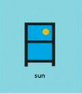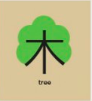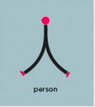The term radical () is traditionally used to refer to components of characters. The concept of radicals was developed to classify and index a large number of kanji.

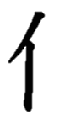

にんべん

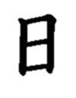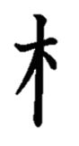

ひへん

きへん

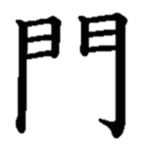

もんがまえ

この のは ですか？　漢字の(meaning)は、何だといますか？

聞、校、明、桜、間、

書、休、森、春、体、

時、作、暑、早